杭州师范大学《高等数学》试卷库

A类（Ⅱ）答卷 -1
班级： 学号： 姓名：
装 订 线

题号 | 一 | 二 | 三 | 四 | 五 | 总分
得分
得分
一、单项选择题：（填上正确选择支前面的字母，共18分，每小题3分）
1．以下结论正确的个数有（ B ）个
①对空间中任何向量和有：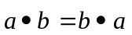
②对空间中任何向量和有：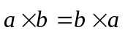
③设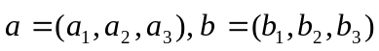 ，则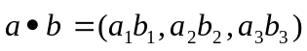
④对空间中任何向量、和任意实数，有：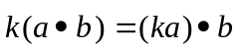
A.1 B.2 C.3 D.4
2. 曲面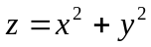上与平面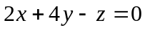平行的切平面方程是（ C ）
A.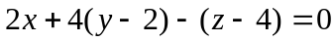 B.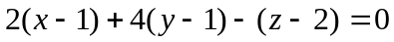
C.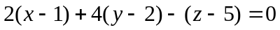 D.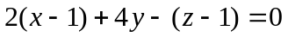
3．设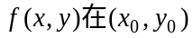点的偏导数存在，则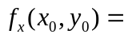（ Ｂ ）。
A．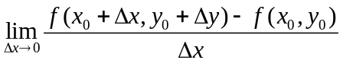 Ｂ．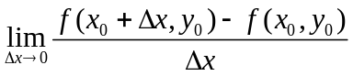
Ｃ．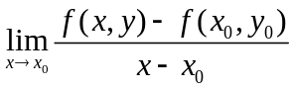 Ｄ．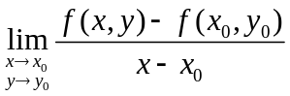
4．累次积分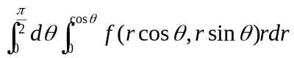可以写成（ D ）
A.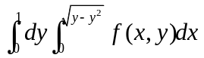. B.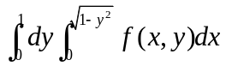.
C.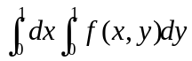. D.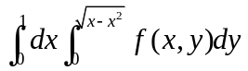
5. 下列曲线积分与路径无关的是（ Ｂ ）。
A. 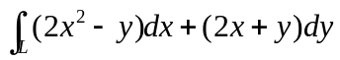 B. 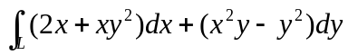
C. 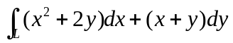 D. 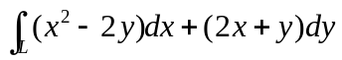
6．设为常数，则级数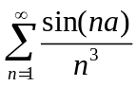（ A ）。
A.绝对收敛 B.条件收敛 C.发散 D.敛散性与的取值有关。
得分
二、填空题（共18分，每小题3分）
7．已知向量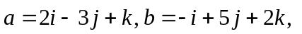，求向量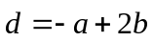在z轴上的投影 ３ 。
8．平面上的抛物线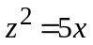绕x轴旋转而成的旋转曲面方程为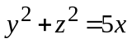。
9. 设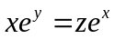，则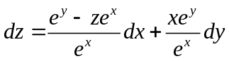或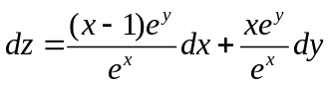__。
10．交换积分次序：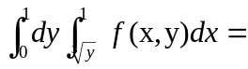_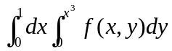_________.。
11． 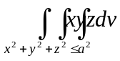＝__________0____________。
12．已知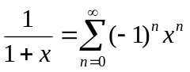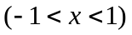,则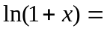__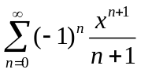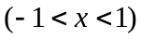___.
得分
三、解答题（共36分，每小题6分）
13．计算极限：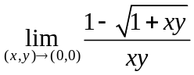 。
解：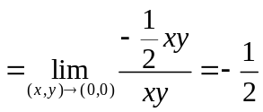 ６分
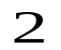

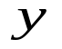


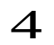
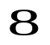
14. 计算二重积分：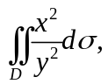其中Ｄ由直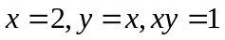所围成的闭区域。
解：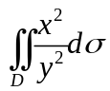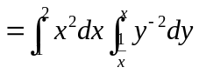＝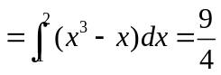 6分
15. 求由曲面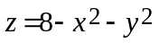，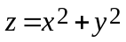所围立体的体积。
解：两曲面的交线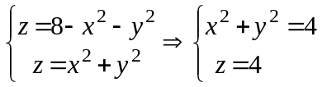。
故所求立体在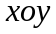面上的投影区域为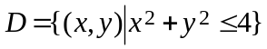。
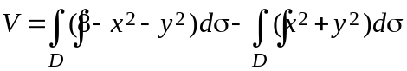
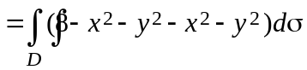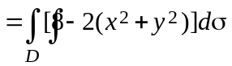
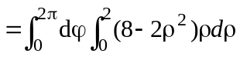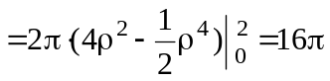。
16．求I＝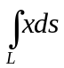，其中L为球及所所围成的区域的整个边界。
解： 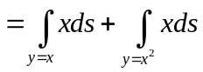 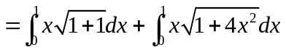 ３分
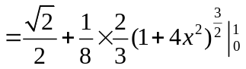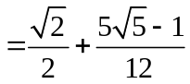 ６分
17．计算曲面积分 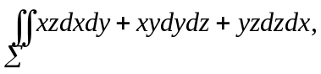其中Σ为平面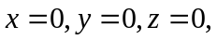
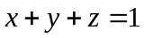所围成的空间区域的整个边界曲面的外侧。
解：由高斯公式：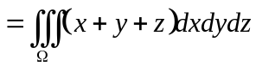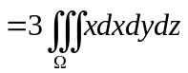
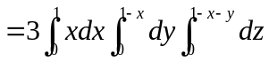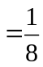 ６分
或：因为在点（x，y，z，）处的单位法向量为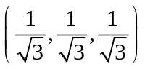，
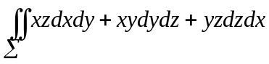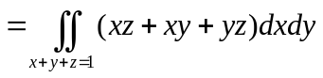
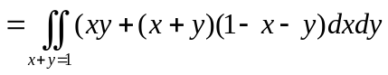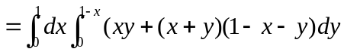 ６分
18．求 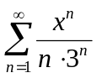的收敛半径与收敛域。
解：R=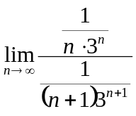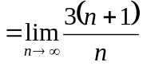=3，收敛半径R=3 4分
当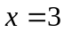，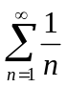发散；当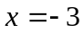，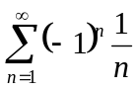收敛， 6分
收敛域(-3,3］
得分
四、综合题（共16分，每小题8分）
19．在抛物线 上求一点，使其到直线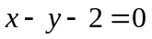上距离为最短。最短距离为多少？
解：设抛物线上的点(x,y)，则点到直线的距离为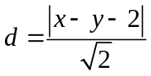。 １分
作函数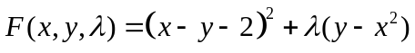 ４分
则由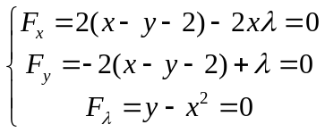，得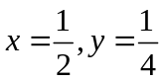
由题意，必有最短距离，故唯一的驻点即为最小值点，
故在抛物线上点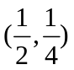处取得最小值，最短距离为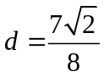。 ６分
20．计算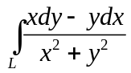，其中L：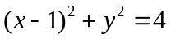为圆周，取逆时针方向。
解：令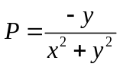，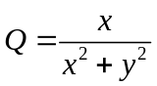， 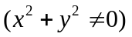
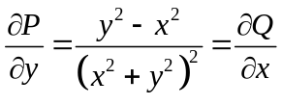， 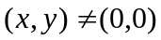 3分
设由L围成的区域为D，因为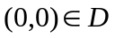，在D内取足够小的圆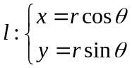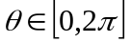
记L与围成的闭区域为D₁，对复连通区域D₁应用格林公式，得：
−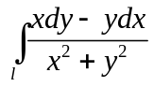=0. 6分
其中的方向取逆时针方向，于是
==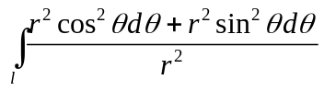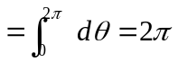. 8分
得分
五、证明题（共12分，每题6分）
21． 证明：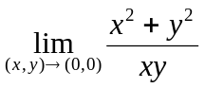不存在。
证明：设函数沿着y=kx 方向趋向于点（0，0），则
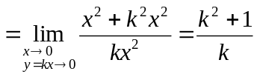,
极限值与k值有关，故不存在。
22．级数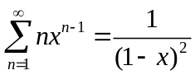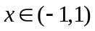，并计算级数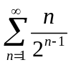。
证明：令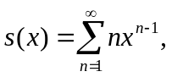两边积分，得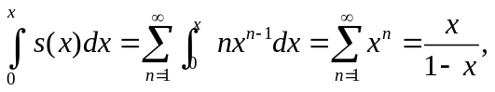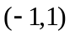
两边求导，得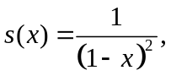 ４分
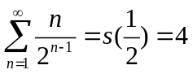 . ６分

